Государственное бюджетное профессиональное образовательное учреждение «Светлоградский педагогический колледж»

«Профилактика буллинга
в образовательной организации»
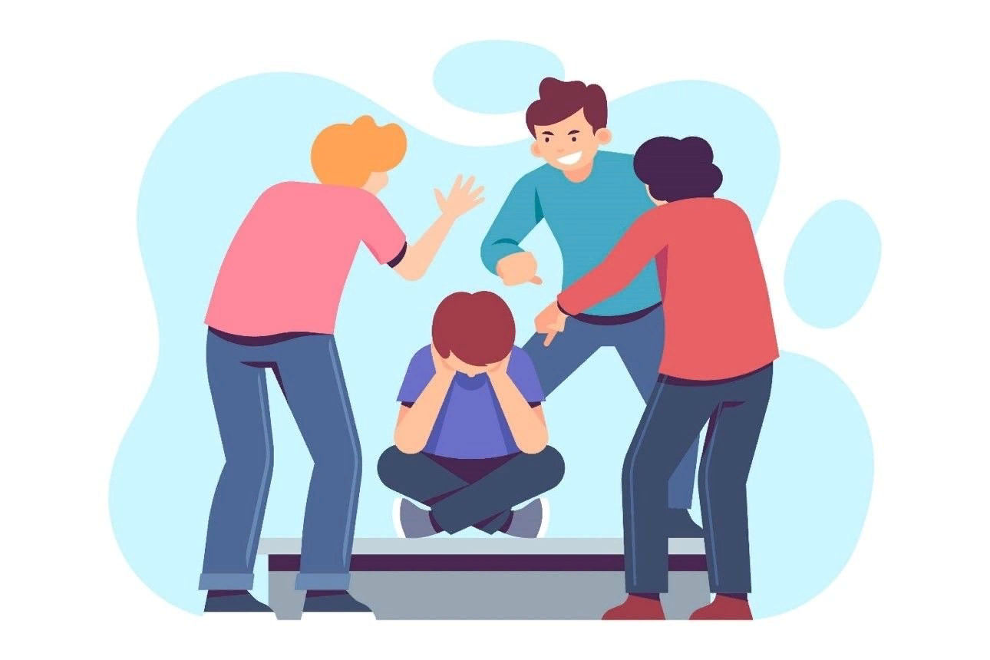
Подготовила: Товкань О.В.,
педагог-психолог

Светлоград, 2024г.
СОДЕРЖАНИЕ

Основные понятия (буллинг, моббинг, кибербуллинг).
Главные компоненты определения буллинга………….....3

Виды насилия……………………………………………….4

Роли подростков в процессе травли………………………5

Последствия буллинга…………………………………….11

Алгоритм работы в случае выявления травли
среди сверстников (буллинга) в
образовательной организации……………………………12

ОСНОВНЫЕ ПОНЯТИЯ

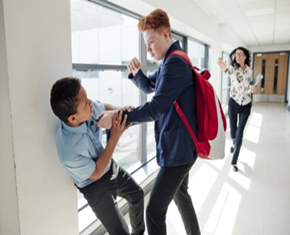
Буллинг (травля) – многократное психологическое давление на человека, жертва которого испытывает постоянный стресс. Травля одного человека другим.

Проявляется во всех возрастных и социальных группах.

Мо́ббинг - форма психологического насилия над отдельным человеком со стороны группы в любом контексте, например, группе сверстников.



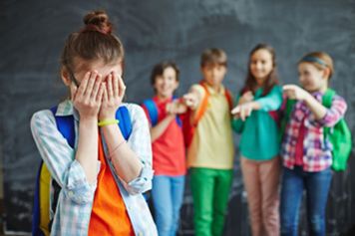
Кибербуллинг – это проявление насилия в цифровом пространстве. Такая травля может происходить в социальных сетях, мессенджерах, форумах и чатах, на игровых платформах.

Главные компоненты определения буллинга:
- Это агрессивное и негативное поведение.
- Оно осуществляется регулярно.
- Дисбаланс власти и силы.
- Это поведение является умышленным.

ВИДЫ НАСИЛИЯ

Физическое насилие | избиение, побои, толчки, шлепки, удары, подзатыльники, пинки
Эмоциональное насилие (психологическое) | Угрозы, насмешки, присвоение обидных кличек, бесконечные замечания, критика, необъективные оценки со стороны педагогов, высмеивание, оскорбление, унижение обучающегося в присутствие других детей, принуждение делать что-то, чего ребенок делать не хочет. Дискриминация, Нецензурная брань. Умышленное доведение человека до стресса, срыва.
Сексуальное насилие | Сексуальное насилие, или совращение – использование ребенка (мальчика или девочки) взрослым (учителем), или другим ребенком для удовлетворения сексуальных потребностей, или для получения выгоды.
Экономическое насилие | Порча и отнятие личных вещей. Вымогательство. Отбирание денег. Повреждение имущества.

РОЛИ ПОДРОСТКОВ В ПРОЦЕССЕ ТРАВЛИ:

− агрессор (буллер);
− преследователь;
− жертва;
− свидетель (наблюдатель, зритель);
− защитник

АГРЕССОР (буллер) (лидирующий, нападающий в подростковом коллективе).
Агрессорами чаще всего выступают подростки, которые:
− уверенны в том, что добиться своих целей можно посредством господства и подчинения;
− не умеют сочувствовать своим жертвам;
− физически сильные подростки: легко возбудимые и очень импульсивные;
− проявляют резкое и даже агрессивное поведение;
− самоутверждаются за счет слабой, безответной жертвы
− стремятся быть в центре внимания, претендуют на роль лидера в группе сверстников;
− высокомерны, делят всех на "своих" и "чужих" (что является результатом соответствующего семейного воспитания);
− максималисты, не желающие идти на компромиссы;
− подростки со слабым самоконтролем, которые не научились брать на себя ответственность за свое поведение;
− подростки, не обученные другим, лучшим способам поведения, т.е. невоспитанные
− подростки из семей, в которых у родителей отмечается негативное отношение к жизни;
− подростки из властных и авторитарных семей;
− подростки из конфликтных семей;
− подростки с низкой устойчивостью к стрессу;
− подростки с низкой успеваемостью
Для буллеров характерны:
− импульсивность;
− раздражительность;
− эмоциональная неустойчивость;
− завышенная самооценка;
− враждебность (агрессивность);
− отсутствие коммуникативных навыков при внешнем соблюдением общепринятых норм и правил;
− склонность ко лжи.

ПРЕСЛЕДОВАТЕЛИ – те, кто присоединяется к буллеру, с которыми буллер осуществляет свою агрессию.
Преследователями становятся:
− несамостоятельные, легко поддающиеся влиянию окружающих, безынициативные подростки;
− подростки, которые всегда стремятся следовать правилам, неким стандартам (очень прилежные и законопослушные);
− подростки, не склонные признавать свою ответственность за происходящее
(чаще всего считают виноватыми других);
− часто подверженные жесткому контролю со стороны старших (их родители очень требовательны и склонны применять физические наказания);
− эгоцентричные, не умеющие ставить себя на место другого (в беседах часто говорят: «я и не подумал об этом»);
− не уверенные в себе, очень дорожащие «дружбой», оказанным доверием со стороны лидеров группы сверстников;
− трусливые и озлобленные подростки.

ЖЕРТВА (объект травли)
Практически любой ребенок может стать жертвой буллинга. Например, подросток, который по каким-то причинам поменял образовательную организацию/группу, или подростки, отличающийся по любым признакам от других детей (внешность, хорошая успеваемость, социально-экономическое положение и т.д.). Однако чаще всего насмешкам и издевательствам со стороны сверстников подвержены дети со слабой социализацией, низким эмоциональным интеллектом или находящиеся в конфликте с окружающим (внешним) миром. Такие подростки не знают, как подавать себя в обществе и какой реакции от них ждут люди, а иногда они даже не осознают, что над ними смеются, так как не всегда способны отличить обычную шутку от злой.
Жертвами буллинга чаще всего становятся:
− имеющие физические недостатки;
- тревожные, не уверенные в себе подростки;
− подростки со сниженной самооценкой, с низким самоуважением;
− чувствительные к мнению окружающих;
− подростки с импульсивным поведением;
−склонные к частым переживаниям, унынию, депрессии;
− тихие и слабые, не умеющие за себя постоять;
− одарённые подростки - вундеркинды, которые не имеют друзей;
− неуспешные в учебе подростки;
− слишком опекаемые родителями дети.
− не умеющие общаться дети, имеющие плохие социальные навыки, с отсутствием опыта жизни в коллективе;
− дети, не умеющие за себя постоять из-за своей деликатности или психологических особенностей;
− новички, пришедшие в группу, где есть уже сложившиеся связи между подростками и роли распределены.

СВИДЕТЕЛИ (поддерживающие — подростки, которые одобряют сторону нападающих, подбадривают их:
-наблюдатели - подростки, которые просто собираются вокруг и смотрят и / или избегают ситуаций травли, не занимая ничью сторону;
-сочувствующие - которые хотят заступиться за жертву травли, но боятся, поскольку обидчик сильный или лидер).
Наличие большого числа детей-свидетелей говорит о закреплении формы поведения на соответствующее поведение в аналогичных ситуациях, что в последующем станет причиной появления в обществе равнодушных свидетелей агрессии.
Буллинг заразителен, его можно сравнить с социально-заразной болезнью. Зрители вынуждены выбирать между силой и слабостью (жертвы часто выглядят смешно и жалко), и им не очень хочется ассоциироваться со слабыми. Зрители часто не чувствуют личную ответственность, так как буллинг провоцирует просто делать, как все.
Поведение свидетелей буллинга:
1 У них отмечается страх совершения подобного с тобой, злорадство по этому поводу («Слава богу, не я»), беспомощность, что не можешь оказать помощь ближнему, т.е. они боятся последствий.
2 Они переживают потребности к бегству от ситуации буллинга, чтобы не быть в неё втянутыми, чтобы она не разрушила их душевный комфорт.
3 Они переживают желание присоединиться к травле.
Свидетелями буллинга становятся:
− подростки, боящиеся быть на месте жертвы;
−подростки, дорожащие своими отношениями с лидером (буллером);
−подростки, поддающиеся влиянию «сильных» сверстников в группе;
− не умеющие сопереживать и сочувствовать другим;
− подростки без собственной инициативы;
− подростки, принимающие травлю за развлечение;
− подростки жестоких родителей;
−озлобленные бывшие жертвы, мечтающие взять реванш за свои унижения.

ЗАЩИТНИКИ - подростки, которые занимают очевидную позицию против травли, либо активно противодействуют нападающим и предпринимают действия для прекращения издевательств, либо успокаивают и поддерживают жертву).
Существует экспериментальное исследование, показывающее позитивную роль в разрешении ситуации травли защитников: при наличии защитников буллинг заканчивается, не успев начаться. Если же никто не вступается за жертву, то это «становится хорошей почвой для дальнейшей травли — дает обидчикам все основания покрасоваться, унижая другого.
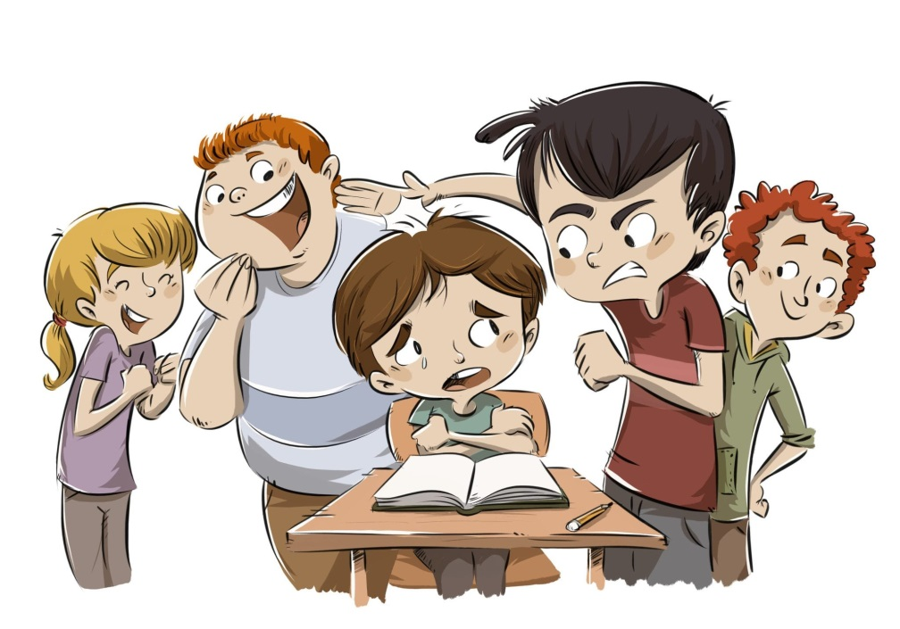
ПОСЛЕДСТВИЯ БУЛЛИНГА
Последствия травли подростка печальны: жестокое обращение деформирует психику подростка и может быть причиной патологических нарушений, возникновения социально-опасных форм поведения насильственного, суицидального и зависимого характера. Подростки, подвергшиеся моббингу и буллингу думают, что вся проблема в них, что они виноваты в том, что с ними так обращаются, и поэтому комплексуют.
Полученные в подростковом возрасте психологические травмы могут обернуться вполне серьезными взрослыми проблемами. Специалисты (психологи, исследователи, ученые) считают, что травля не проходит бесследно для всех ее участников, и ее последствия сказываются почти на протяжении всей жизни человека.
У зачинщиков и преследователей формируются асоциальные черты, они склонны к зависимостям, подвержены чрезмерной тревожности и депрессиям.
Бывшей «Жертве» тяжело выстраивать отношения с другими людьми, доверять им, свободно вести себя в обществе. Иногда они в дальнейшем сами становятся зачинщиками травли, пытаясь таким образом забыть пережитых унижениях.
«Жертвы» интернет-травли теряют уверенность в себе, что может привести к разной тяжести психическим отклонениям, а также психосоматическим заболеваниям, явиться причиной самоубийства.

АЛГОРИТМ РАБОТЫ
В СЛУЧАЕ ВЫЯВЛЕНИЯ ТРАВЛИ СРЕДИ СВЕРСТНИКОВ (БУЛЛИНГА) В ОБРАЗОВАТЕЛЬНОЙ ОРГАНИЗАЦИИ

Обязательные правила профилактики буллинга для всех взрослых, работающих в образовательном учреждении:
1.Не игнорировать, не преуменьшать значение. Если в образовательной организации пришли к общему пониманию и соглашению о том, что буллинг является проявлением насилия, то тогда даже у тех, кто не является прямым участником, повышается восприимчивость к ситуациям буллинга и появляется способность адекватно реагировать.
2. Проявить активность в данной ситуации. Если педагогу стало известно о случае буллинга, или он стал свидетелем такого случая, он должен занять ясную и недвусмысленную позицию. Педагог может попытаться добиться того, чтобы, по меньшей мере «наблюдатели», а по возможности и сам «агрессор», изменили свою позицию в отношении буллинга, а также объяснить им, каковы психологические последствия для жертвы в этой ситуации.
При установлении факта либо подозрении на существование ситуации травли специалист (педагог, воспитатель, психолог и др.), сообщает о сложившейся ситуации представителю администрации (директору, завучу по воспитательной работе) в письменном виде по форме.
Администрация совместно с психологической службой учреждения принимает решение о неотложности реагирования на выявленный факт агрессии.
Для определения ситуации буллинга и его последствий необходим сбор
соответствующей информации и проведение клинико-психологического обследования.
Сбор информации проводится по следующим направлениям:
-от самого пострадавшего;
-от возможных участников издевательств над жертвой;
-от свидетелей.
Следует самым тщательным образом провести анализ всей полученной информации. В результате проведенного анализа необходимо прояснить следующие аспекты:
-факты, подтверждающие наличие буллинга среди сверстников (обратить внимание на признаки травли среди сверстников, описанные выше);
-его длительность;
-его характер (физический, психологический, смешанный);
-основные проявления буллинга – что конкретно происходило, в каких формах выражалось, кто в этом принимал участие;
-участники (инициаторы и исполнители буллинга);
-мотивация участников к буллингу;
-свидетели и их отношение к происходящему;
-поведение жертвы (пострадавшего);
-динамика всего происходящего;
-прочие важные для диагностики обстоятельства.
Полученную информацию специалист должен сопоставить с анамнезом жизни пострадавших детей. В анамнезе жизни особенно важными для нас станут любые данные о предшествующем негативном жизненном опыте таких детей в семье, в различных детских коллективах и среди ровесников в неформальных ситуациях, количество случаев и характер пережитого ими в прошлом насилия, в частности, буллинга. При этом учитывается вероятность оговора или ложной, ошибочной интерпретации межличностных отношений самим ребенком, равно как и отказ от обсуждения своей ситуации жертвой или диссимиляция (сокрытие) как самого факта буллинга, так и его последствий.

Порядок работы с жертвами и обидчиками

Проведение беседы отдельно с каждым ребенком, пострадавшим от травли. Важно задокументировать беседу с ребенком любым доступным способом (протокол, запись на диктофон и т.д.).
Рекомендации по проведению интервью с подростками – участниками буллинга:
• Используйте открытые вопросы, избегайте вопросов, на которые можно дать односложный ответ;
• Если подросток говорит фрагментарно, недостаточно подробно, можно возвращаться к тому или иному эпизоду отдельно. При этом надо избегать концентрации на самых травматических моментах;
• Дайте подростку эмоционально отреагировать произошедшее;
• Используйте простые слова, избегайте специальных терминов, грамматически сложных вопросов;
• Избегайте вопросов «почему?»; • Вместо местоимений используйте имена собственные и названия мест;
• Свяжите вопросы относительно времени с конкретными событиями и занятиями.
• Подготовка: перед началом интервью необходимо собрать как можно больше информации о ситуации, ребенке и семье. Определите, кто из членов
междисциплинарной команды будет проводить интервью. Подготовьте помещение.
Определитесь с формой проведения интервью.
• Налаживание контакта: представьтесь, помогите ребенку преодолеть страх и стеснение.
• Объяснение цели и процедуры опроса: поговорите с ребенком о цели вашей встречи, в том числе о необходимости говорить правду
• Воссоздание обстоятельств происшествия: задайте вопросы, касающиеся обстоятельств жестокого обращения и отношения ребенка к произошедшему. Начать необходимо со свободного повествования, а когда ребенок закончит свой рассказ, нужно задать вопросы для сбора недостающей информации.
• Завершение: ответьте на все вопросы, возникшие у ребенка. Объясните ему, какими будут Ваши следующие шаги. Не давайте обещаний, которые не сможете сдержать.
Поблагодарите ребенка за участие вне зависимости от результатов интервью.

Рекомендации по проведению беседы с пострадавшим подростком

Информация о жестоком обращении, которую необходимо собрать:
– факты насилия в отношении несовершеннолетнего и (или) пренебрежения основными нуждами ребенка со стороны родителей (законных представителей);
– продолжительность, регулярность и тяжесть жестокого обращения;
– обстоятельства выявления жестокого обращения (кто и при каких обстоятельствах обратился за помощью);
– отношение ребенка и его окружения к произошедшему;
– кто из ближайшего окружения ребенка знал о фактах жестокого обращения; если жалобы были, каков был результат, какая поддержка была оказана;
– актуальное эмоциональное и физическое состояние ребенка; считает ли ребенок, что его жизни и здоровью угрожает непосредственная опасность.
Если Вы – первый человек, кому ребенок рассказал о травле:
• сохраняйте спокойствие;
•скажите ребенку, что Вы ему верите и, что он поступил правильно, рассказав Вам о насилии;
• выслушайте его рассказ внимательно, проявите терпение, постарайтесь сдержать свои эмоции;
• скажите ребенку, что произошедшее с ним – это не его вина;
• заверьте ребенка в том, что Вы сделаете все возможное, чтобы обеспечить его безопасность.

Рекомендации для проведения беседы с подростком –агрессором

Цель проведения интервью с ребенком-агрессором - получение информации об обстоятельствах случая:
- Что произошло?
- О чем ты думал, когда это делал?
- Что ты думаешь об этом после, сейчас?
- На кого повлияло то, что ты сделал? Каким образом?
- Как ты считаешь, что тебе необходимо сделать, чтобы исправить ситуацию?
- Как можно сделать так, чтобы подобная ситуация не повторилась?
В работе с агрессором важно:
Попытаться выяснить его мотив к изменениям. Что для него важно. Для чего он будет менять свое поведение.
Говорить о последствиях для агрессора, а не для жертвы, так как детям- агрессорам трудно сопереживать и проявлять эмпатию.
Задавать больше открытых вопросов (начинаются с вопросительных слов, требуют развернутого ответа, а не только «да-нет»):
- Кто там был?
- Кто что делал?
- Как это выглядело?
- Что происходило?
- Как он (ты) себя повел?
- Как он (ты) ответил?
- Что происходило дальше?
- Кто в этом принимал участие? Как?
Вместо вопроса «почему?» (заставляет ребенка оправдываться) использовать вопросы «зачем?», «чего ты хотел, когда это делал?», «с какой целью ты это делал» (проясняет мотивацию ребенка, поможет определить дальнейшие формы работы психолога с ребенком).
Задавать вопросы по одному, давать ребенку время на обдумывание ответа. Когда вопросов много подряд, непонятно, на какой отвечать.
Важно, чтобы ребенок признал, какие именно действия он совершал в отношении жертвы: «Что конкретно ты делал NN?».
Предложить ребенку письменно отписать все случившееся, предпочтительно отразить это в заявлении.
Побеседовать отдельно с каждым членом группы агрессоров и получить от них письменное изложение инцидента и предшествовавших инциденту событий или подобных случаев (помнить, что буллинг – это неоднократные конфликты или столкновения, это система, серия издевательств одних детей над другими).
Объяснить каждому члену группы обидчиков, что он нарушил правила поведения, и указать меру ответственности за содеянное. Если обидчик заявил, что это была шутка, обратить его внимание при обсуждении данного случая на то, что это не смешно.
Собрать группу свидетелей и предложить каждому её члену рассказать свидетелем каких ситуаций они выступали, какова была их роль в этом, каково их отношение к происходившему, ко всем участникам буллинга.
Составить дальнейшие планы работы со всеми участниками:
- с жертвой – план индивидуальной реабилитации в зависимости от тяжести случая буллинга;
- с обидчиками – план коррекционной работы.
- со свидетелями - план коррекционной или реабилитационной работы, в зависимости от степени вовлеченности свидетелей в буллинг и их ролей в нем.
План профилактических мероприятий должен быть составлен для всей группы несовершеннолетних.
Подготовить членов группы к встрече с остальными ребятами с целью предотвратить искажение информации при обсуждении подростками случая.
Несовершеннолетних необходимо спросить: «Что вы собираетесь сказать другим ребятам, когда выйдете отсюда?».
Поговорить с родителями или родственниками подростков-обидчиков и подростков-жертв, показать им письменные объяснения ребят с целью разъяснения возможных причин и последствий такого поведения со стороны несовершеннолетних, а также информирования о формах дальнейшей работы с ним;
Пересмотреть ведение журнала происшествий с записью всех инцидентов, с письменными объяснениями детей и принятыми мерами. В журнал внести отдельный раздел о случаях буллинга и регулярно обсуждать со специалистами возникающие случаи.
Обучить с помощью психолога подростков, чаще всего попадающих в положение жертвы, методам психологической защиты.
Обучить с помощью психолога подростков-агрессоров способам контроля над гневом.

